مديرية التربية و التعليم - جنوب نابلس
مدرسة قصرة الثانوية للبنين
مادة تدريبية للصف الثاني عشر العلمي
مبحث التكنولوجيا
أنشئ ملفا على سطح المكتب بحيث يكون عنوانه اسمك .و احفظ جميع ملفاتك بداخله ...
السؤال الاول : باستخدام برنامج Google Sketchup, صمم ذراع مناور ذي وصلة واحدة حسب المعايير الاتية :

- مفصل من نوع سيرفر مع تحديد زواياه ( min=-90) و ( max=90) .
- قم بتسمية القاعدة : ( BR) و الوصلة ( L1) و محرك السيرفو ( S1).
- قم بعملية التجميع اللازمة.
- قم بعملية المحاكاة و التحريك .
- احفظ الملف داخل مجلدك على سطح المكتب باسم ( Robot1)0.

**: باستخدام برنامج Google Sketch up, صمم ذراع مناور ذي وصلتين حسب المعايير الاتية :
- مفصل من نوع سيرفر مع تحديد زواياه ( min=-90) و ( max=90) .
- مفصل من نوع تيار مستمر.
- قم بتسمية القاعدة : ( BR1) و الوصلة ( L1) و محرك السيرفو ( S1) و محرك تيار مستمر (D1 ).
- قم بعملية التجميع اللازمة.
- قم بعملية المحاكاة و التحريك .
- احفظ الملف داخل مجلدك على سطح المكتب باسم ( Robot2)0.
** باستخدام برنامج Google Sketch up, صمم ذراع مناور ذي وصلتين حسب المعايير الاتية :
- مفصل من نوع سيرفر مع تحديد زواياه ( min=-90) و ( max=90) .
- مفصل من نوع سيرفر مع تحديد زواياه ( min=-90) و ( max=90) .
- قم بتسمية القاعدة : ( BR1) و الوصلة ( L1) و محرك السيرفو ( S1) و محرك السيرفو ( S2 ).
- قم بعملية التجميع اللازمة.
- قم بعملية المحاكاة و التحريك .
- احفظ الملف داخل مجلدك على سطح المكتب باسم ( Robot3)0.

باستخدام برنامج Google Sketch up, صمم مسنن على قاعدة حسب المعايير الاتية :
- مفصل من نوع تيار مستمر .
- قم بتسمية القاعدة : ( BB1) و الوصلة ( LL1) و محرك تيار مستمر (DD1 )
- قم بعملية التجميع اللازمة.
- قم بعملية المحاكاة و التحريك .
- احفظ الملف داخل مجلدك على سطح المكتب باسم ( Robot4)0.

السؤال الثاني : باستخدام برنامج App inventorصمم البرنامج حسب المعايير التالية :

** صمم تطبيقا من شاشتين , الاولى تحتوي صورة عن القدس عاصمة و زر للتنقل للشاشة الثانية , الشاشة الثانية تحتوي زر للرجوع للشاشة الاولى .
إحفظ التطبيق بامتداد apk وaia في مجلدك على سطح المكتب.

** صمم تطبيقا يستقبل عمر الشخص المتقدم للانتخابات بحيث اذا كان عمره أكبر من أو يساوي 18سنة تظهر له رسالة ( "يحق لك الانتخاب "), و اذا كان اقل من 18 سنة تظهر له رسالة (" لا يحق لك الانتخاب ").
أحفظ التطبيق بامتداد apk وaia في مجلدك على سطح المكتب.

**صمم الة حاسبة بسيطة تقوم بالعمليات الاساسية فقط مع العلم انه يتم ادخال القيم و الضغط على زر العملية و اظهار الناتج في مربع العنوان .بالاضافة الى زر Clearلافراغالحقول .
إحفظ التطبيق بامتداد apk وaia في مجلدك على سطح المكتب.

** صمم تطبيقا يعمل على ادخال علامات في ثلاث مواد و يحسب المعد و التقدير , بحيث اذا كان المعدل 50 فما فوق يكون التثدير ناجح و اذا كان اقل من 50 يكون التقدير راسب.
إحفظ التطبيق بامتداد apk وaia في مجلدك على سطح المكتب.

** صمم تطبيقا يستقبل طول المستطيل و عرضة و يقوم بحساب مساحة المستطيل ( مساحة المستطيل = الطول X العرض).
إحفظ التطبيق بامتداد apk وaia في مجلدك على سطح المكتب.

** صمم تطبيق الة حاسبة يقوم بالعمليات الاساسية بالاتي :
تصميم الواجهة حسب ما تراه مناسبا .
استقبال الارقام من 0-9 على شاشة البرنامج .
مسح العدد المدخل عند الضغط على زر Clear.
التراجع عن اخر قيمة مدخلة عند الضغط على زر Back.
إحفظ التطبيق بامتداد apk وaia في مجلدك على سطح المكتب.

السؤال الثالث : باستخدام برنامج MS-Access , صمم قاعدة البيانات التالية حسب المعايير التالية:
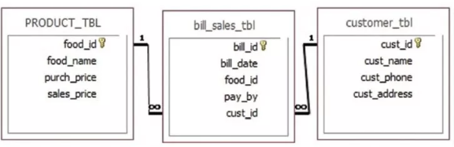
- أنشئ قاعدة بيانات تحت عنوان ( مول 24) .
- أنشئ الجداول أعلاه مع تحديد المفاتيح الاساسية .
- قم بإنشاء العلاقات بين الجداول كما في الشكل .
- قم بإنشاء نماذج لكل جدول و تعبئته بالبيانات .
- صمم استعلاما يتم من خلاله عرض ( cust_name , bill_id , food_name ).
- احفظ قاعدة البيانات داخل مجلدك على سطح المكتب .

** باستخدام برنامج MS-Access , صمم قاعدة البيانات باسم عيادة طبية , حسب المعايير التالية:
الجداول : جدول الطبيب ( رقم الطبيب , اسم الطبيب )
جدول التشخيص ( رقم التشخيص , رقم المريض , رقم الطبيب , التشخيص , العلاج , التاريخ ).
جدول المرضى ( رقم المريض , اسم المريض , عنوان المريض ).
- انشئ العلاقات بين الجداول السابقة.
- ادخل البيانات اللازمة في الجداول .
- انشئ استعلام يظهر به ( اسم الطبيب , اسم المريض , التشخيص , العلاج ).
- انشئ تقريرا للاستعلام .
- احفظ قاعدة البيانات داخل مجلدك على سطح المكتب .

** باستخدام برنامج MS-Access , صمم قاعدة البيانات باسم مركز تدريب, حسب المعايير التالية:
هناك مدربين , هناك دورات , هناك كتب , هناك موظفين :
مع العلم ان لكل دورة كتاب محدد لا يصلح لغيرها , الدورة التي يعطيها مدرب واحد و المدرب يعطي أكثر من دورة .
يمكن للموظف التسجيل بأكثر من دورة .
- صمم الجداول المطلوبة مع تحديد المفاتيح الاساسية لكل جدول .
- أنشئ العلاقات بين الجداول السابقة .
- ادخل البيانات الازمة في الجداول التي تم تصميمها .
- انشئ استعلاما يظهر به كود المشترك , اسم الدورة , اسم المدرب .
- انشئ تقريرا لجميع الدورات التي تمت في مركز التدريب .
- احفظ قاعدة البيانات داخل مجلدك على سطح المكتب .

** باستخدام برنامج MS-Access , صمم قاعدة البيانات باسم مكتبة عامة ممن مخطط ERD , حسب المعايير التالية:
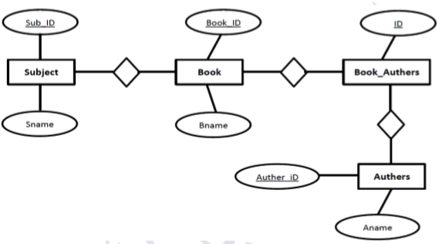

- في اثناء عملية انشاء الجداول , اضف الحقول اللازمة و المفاتيح الاساسية .
- انشئ العلاقات بين الجداول .
- ادخل البيانات اللازمة .
- صمم نماذج لإدخال البيانات في الجداول .
- صمم استعلاما لحساب عدد الكتب الموجودة .
- صمم تقريرا يوضح اسماء الكتب الموجودة و مؤلفو الكتب و موضوعاتها .
- احفظ قاعدة البيانات داخل المجلد الخاص بك.

مع تمنياتي لكم بالتوفيق و النجاح
معلم المبحث : عمار شعبلو

للمزيد من ملفات التكنولوجيا للصف الثاني عشر التوجيهي العلمي
https://www.wepal.net/library/?app=content.list&level=19&subject=8

